1. Как смещены p-n-переходы в биполярном транзисторе, работающем в активном режиме?

Эмиттерный переход смещён в прямом направлении, а коллекторный – в обратном;

1. Какой режим работы транзистора (активный, инверсный, насыщение, отсечка) используется в усилительных каскадах?

активный

1. Чему равен ток коллектора в режиме отсечки?

I э = I б = 0

1. Чему равен ток базы в режиме отсечки?

I б = 0

1. Как связан ток базы и ток коллектора в активном режиме работы транзистора?

На базу подаётся разность потенциалов, которая открывает база-эмиттерный p-n-переход. Как следствие, в транзисторе начинают протекать токи коллектора и базы. Значение коллекторного тока вычисляется как арифметическое произведение величины тока базы и коэффициента усиления.

1. Чему равно максимально допустимое напряжение на эмиттерном переходе в режиме отсечки?

Не более 0,5 В

1. В каком случае транзистор обладает лучшими усилительными свойствами: в режиме насыщения или в инверсном режиме?

В инверсном режиме.

1. В каком случае транзистор обладает лучшими усилительными свойствами: в режиме отсечки или активном режиме?

В активном режиме.

1. Какие существуют схемы включения транзистора в усилительных каскадах?

С общим эмиттером и общей базой.

1. Ток базы и ток коллектора связаны выражением *IК=β·IБ*. В каком режиме работы находится транзистор усилительного каскада?

В активном режиме.

1. Какие существуют классы усилителей?

Аналоговые, класс А

Аналоговые, класс В

Аналоговые, класс АВ

Аналоговые, класс H

Импульсные и цифровые, класс D

1. Как соотносится ток покоя и максимальная амплитуда тока коллектора в усилителе класса А?

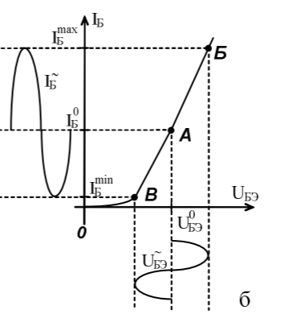

1. Чему равно среднее значение КПД в усилителях класса А?

Теоретический КПД такого каскада при неискажённом воспроизведении сигналов максимально допустимой амплитуды равен 50 %[13]; на практике он существенно ниже

1. Какая схема включения транзистора инвертирует сходной сигнал напряжения?

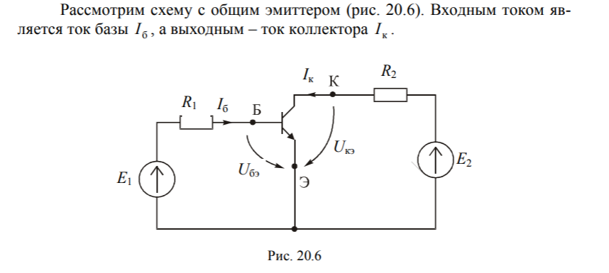

1. Зачем включают резистор в цепь эмиттера в каскаде с ОЭ?

Для повышения стабильности работы схемы.

1. Как меняется напряжение на pn-переходе с изменением температуры?

Растёт

1. Перечислить способы задания базового тока в статическом режиме.

Током базы и напяжением на коллекторе

1. Как влияет на входное сопротивление каскада с ОЭ цепь задания рабочей точки фиксацией напряжения на переходе база-эмиттер?

Такого каскада при неискажённом воспроизведении

1. Где выбирается рабочая точка каскад

Таким образом, выяснив из приведенных соотношений исходное положе­ние точки Т на выходной динамической характеристике, определяют соответст­вующей этому положению исходный ток базы IБT (см. рис. 4 — для нашего случая IБт = 0,6 мА). Затем, отыскав на входной динамической характеристи­ке точку, соответствующую IБТ, определяют необходимое для создания этого тока напряжение смещения на базе U БЭ (по рис. 3 току IБГ = 0,6 мА необхо­димо напряжение смещения на базе UБ=0,37 В). Однако надо учитывать и мощностные возможности транзистора. Ведь, произведение напряжения Uкэ ,,, соответствующее точке Т, на ток коллектора Iк г — это мощность Рк, рассеи­ваемая на транзисторе в состоянии покоя. Она не должна превышать допустимую для данного транзистора Ркmах, иначе он перегреется и выйдет из строя. Поэтому условие для выбора транзистора по мощности: |UKa т|Iкт<PK max

1. а, если нужно получить максимальную амплитуду выходного сигнала?

В середине

1. Где выбирается рабочая точка каскада, если нужно получить максимальное КПД усилителя?

В конце

1. Перечислить способы стабилизации рабочей точки.

ЦОС, Метод смещения делителя напряжения, Смещение с резистором обратной связи коллектора.

1. В каких классах усилителей (A, AB, B) нужна стабилизация рабочей точки?

А,В.

1. Как изменится коэффициент усиления по напряжению, если с каскаде с эмиттерной стабилизацией убрать конденсатор в цепи эмиттера?

Увеличится

1. Какой тип обратной связи организован в схеме с эмиттерной стабилизацией рабочей точки каскада с ОЭ?

Обратной связи эмиттерной стабилизации

1. Какой тип обратной связи организован в схемах с коллекторной стабилизацией рабочей точки каскада с ОЭ?

обратной связи τ = RC

1. Какие компоненты транзисторных каскадов обеспечивают спад усиления на низких частотах?

Конденсаторы.

1. Из-за чего происходит уменьшение усиления в транзисторных каскадов в области ВЧ?

Индуктивность

1. Для чего нужен конденсатор в цепи эмиттера в схеме с эмиттерной стабилизацией?

Они разделяют по постоянному току соответственно цепь источника сигнала (C1) и выход усилителя (С2)

1. Для чего нужны разделительные конденсаторы в транзисторных каскадах?

Для согласования сопротивлений.